地图：

+. 古罗马竞技场，场内随机有些残留柱子。

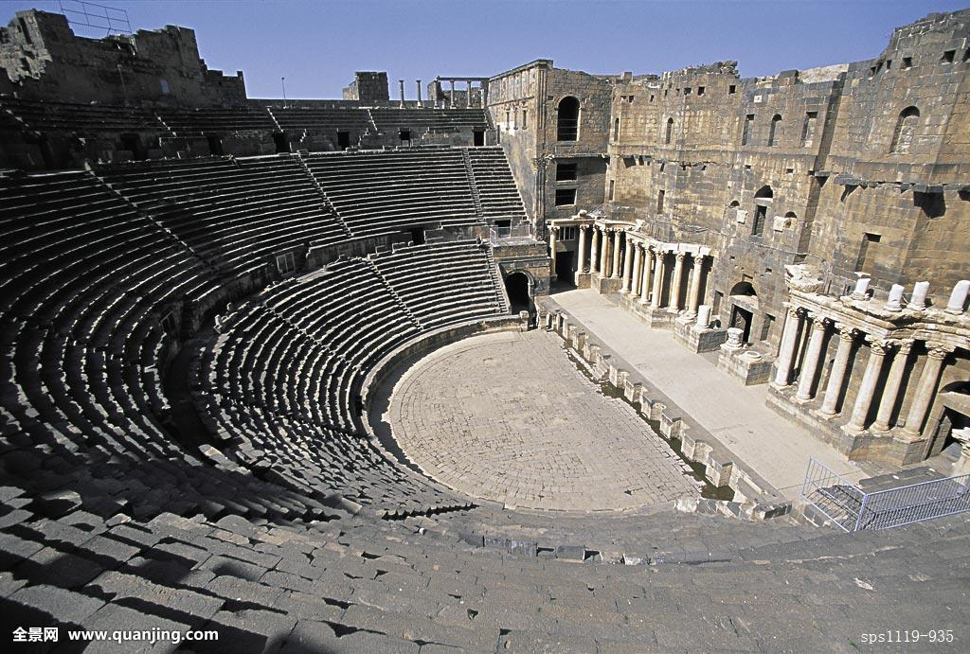

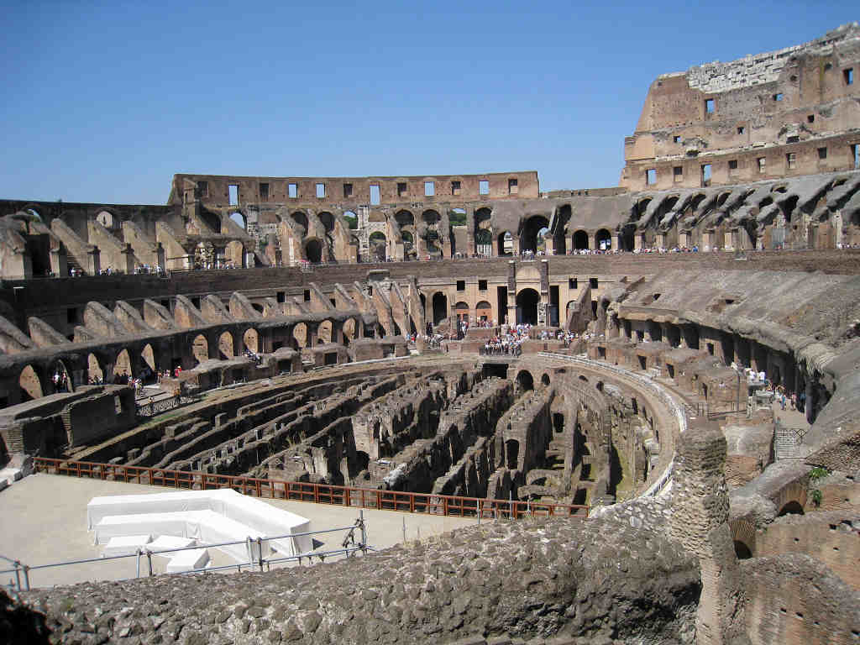

一半正常，另一半荒废，中间有许多杂乱柱子，以实现高低差，躲避等效果

+.垃圾场

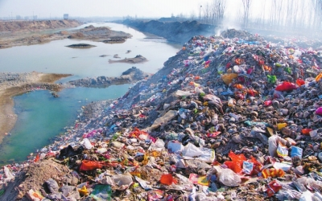

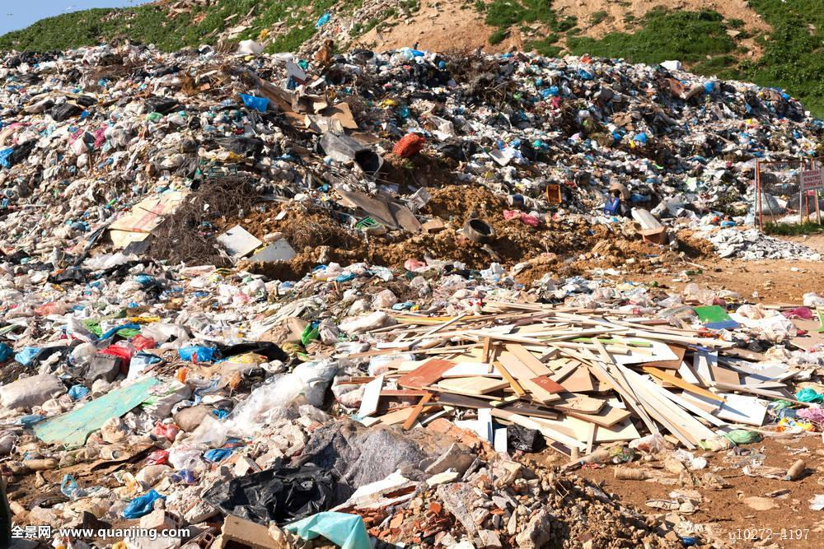

+.室内

暂定。